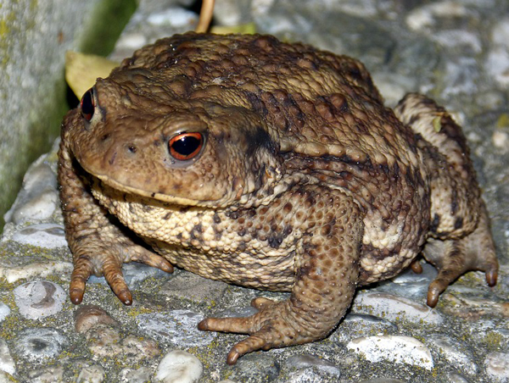

UN CRAPAOD

un crapaod

un crapaod
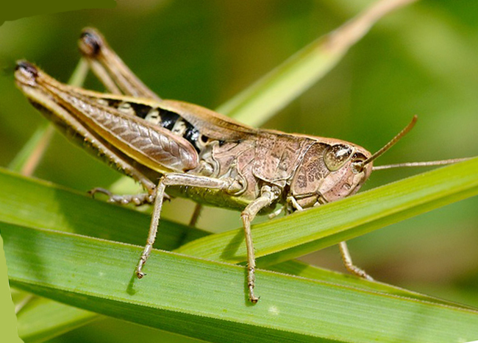

ENE BIQHE

ene biqhe

ene biqhe
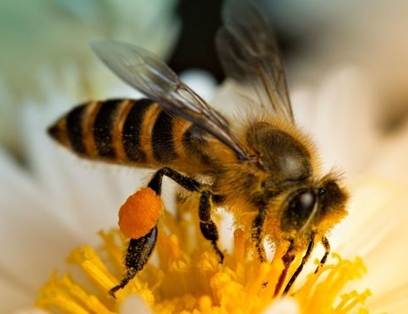

ENE AVETTE

ene avette

ene avette
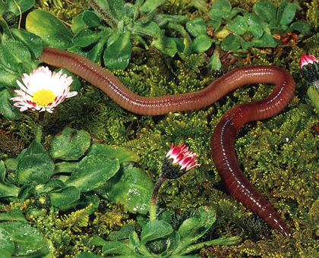
UN BEGHIN

un beghin

un beghin
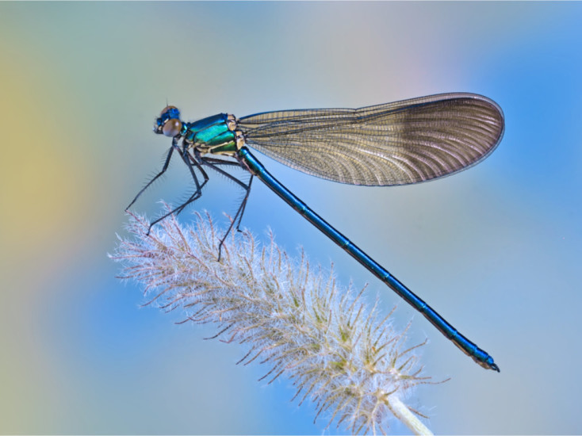

ENE DEMOUÉZELLE

ene demouézelle

ene demouézelle
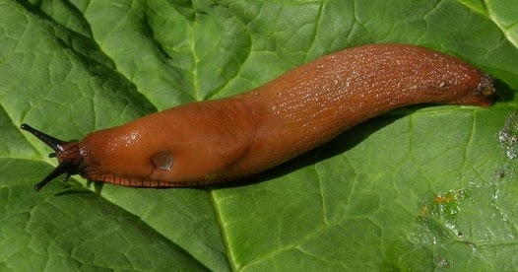

ENE LOCHE

ene loche

ene loche
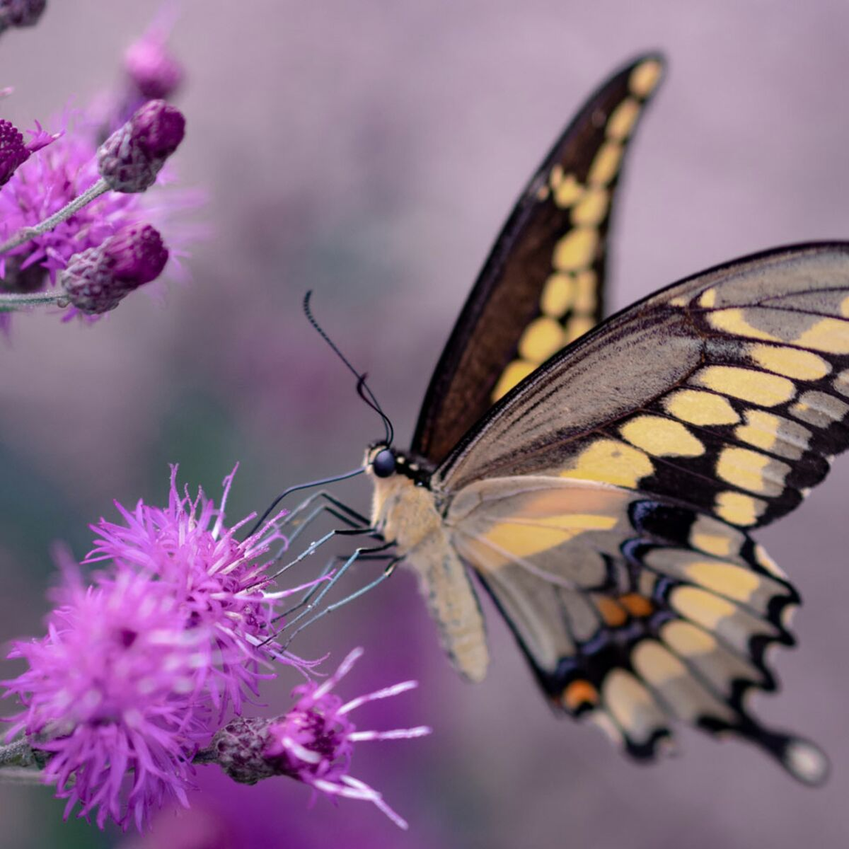

ENE PAPIVOLE

ene papivole

ene papivole
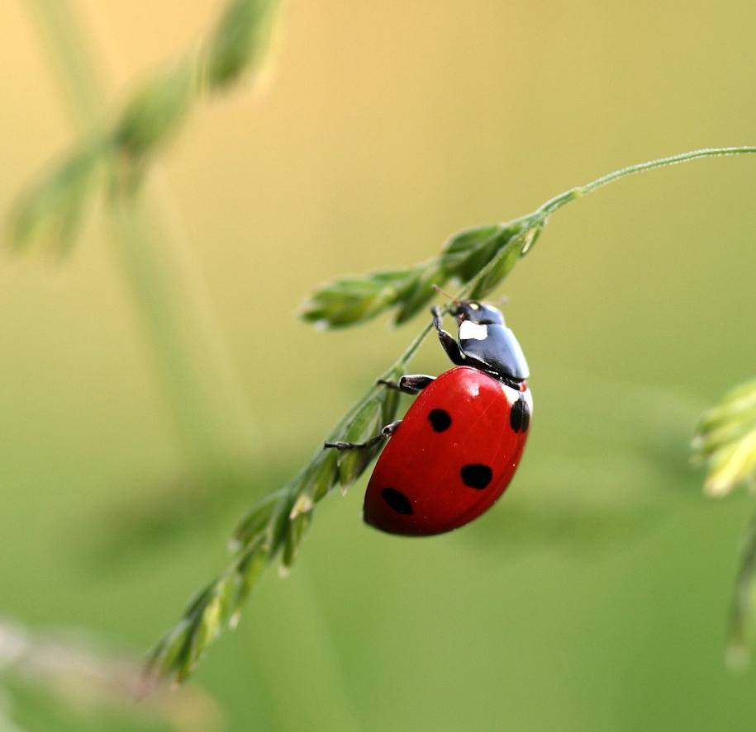
ENE PANVOLETTE

ene panvolette

ene panvolette
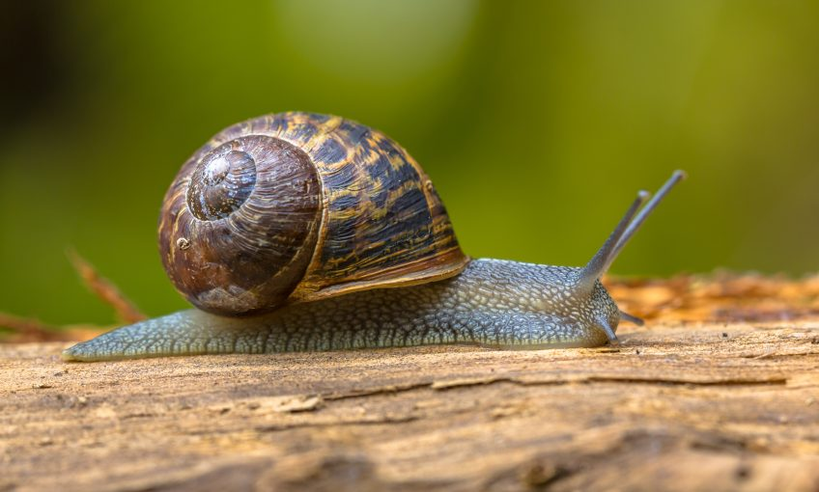

UN LIMÂ

un limâ

un limâ
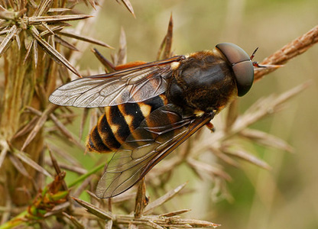

UN TAQENAOD

un taqenaod

un taqenaod

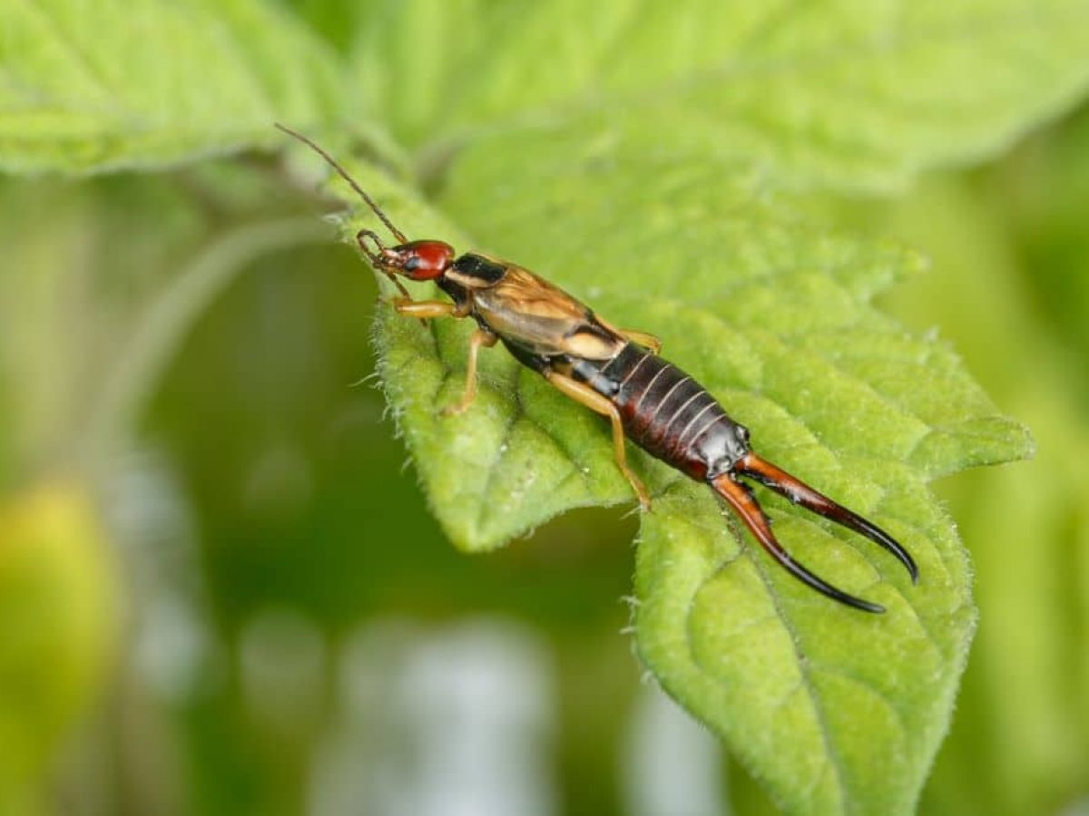

UN QHU PERCË

un qhu percë

un qhu percë

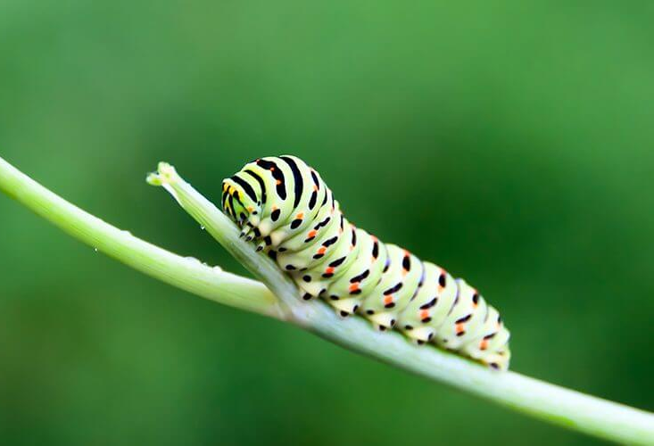

ENE CHERPELOUZE

ene cherpelouze

ene cherpelouze

